**Шило ? (Szyło ?)**

15 июля 1818 г – отпевание, умер в возрасте 70 лет (родился около 1748 г) (НИАБ 136-13-919, лист 32, №14/1818-у (ориг)).

**НИАБ 136-13-919:** Лист 32. **Метрическая запись №14/1818-у (ориг).**

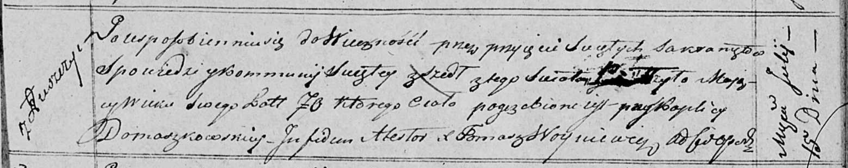

Осовская униатская церковь. 15 июля 1818 года. Метрическая запись об отпевании.

Szyło ? – умерший, 70 лет, с деревни Лустичи, похоронен прикаплице Домашковичской.

Woyniewicz Tomasz – ксёндз.